Bakgrunn:
Fartein Valens Vei Interesselag er et interesselag for eiendommene i Fartein Valens vei 38 – 109 på Kolbotn i Oppegård kommune. Bebyggelsen består av en blanding av tomannsboliger og rekkehus (tre kjeder), alt er selveier – enheter. Under rekkehusene er det felles garasjeanlegg, som eies av interesselaget og er tilknyttet eget Gnr / Bnr 00047 / 0476 (se også bilde 1 under samt eiendomskart). Vi er ikke kjent med spesielle avtaler / overenskomster som regulerer ansvars / eierforhold mellom rekkehusleilighetene og interesselagets garasjer.

Problemstillinger vi ønsker belyst:

Ansvars / eierforhold ved skade på avløpsledning fra selveierseksjoner trukket gjennom felles garasjeanlegg
Fra rekkehusleilighetene over garasjeanleggene er avløpsledningene trukket ned gjennom garasjeanlegg (se bilder 2-3). Under kuldeperioden i januar tettet et av disse rørene seg (i garasje III på kartet). Følgen ble vannskader i seksjonen over (FVV 85) og utgifter til opptining. Det ble også oppdaget lekkasje fra et punkt på avløpsledningen (3,4,5), konsekvensen er at et rørstykke må skiftes. Det ble også anbefalt å isolere rørledningene i garasjeanlegget.

Vi ønsker avklart:
  - Hvem eier avløpsledningene gjennom garasjeanlegget og skal bære kostnadene beskrevet over? Er disse å regne som en del av interesselagets bygning eller som stikkledninger tilhørende selveierseksjonene over?
  - Ved eventuelle skader på biler og løsøre i garasjen som oppstår ved lekkasje fra avløpsrørene, hvordan vil ansvarsforholdet være? Vil f. eks. bileiere ha krav på erstatning fra interesselaget eller eier(ne) av seksjonene over garasjeanlegget?

Generelle retningslinjer mht ansvarsforhold / eierskap i overgang mellom felles garasjeanlegg og tilstøtende selveierseksjoner
Skaden som har oppstått er en av mange tenkbare problemstillinger i skjæringspunktet mellom rekkehuseierne, interesselagets garasje og brukere av garasjeanlegget.
Vi ønsker avklart:
- Finnes det generelle retningslinjer / bestemmelser som regulerer ansvarsforholdet mellom eierne av rekkehusene og interesselaget hva angår skader som oppstår på en parts eiendom som følge av påvirkning fra en annen (en aktuell situasjon kan være ulike typer vannlekkasjer fra rekkehus til garasjeanlegg)?
- Hvilket ansvar har interesselaget for skader som oppstår i garasjeanlegget som følge av skader / mangler ved interesselagets bygning (f. eks. skader på biler / løsøre pga skader pga himlingsplater som faller ned eller lignende)?
- Finnes det gråsoner / uklare områder der eierskap / ansvarsforhold bør reguleres med en avtale / kontrakt mellom rekkehuseierne og interesselaget?
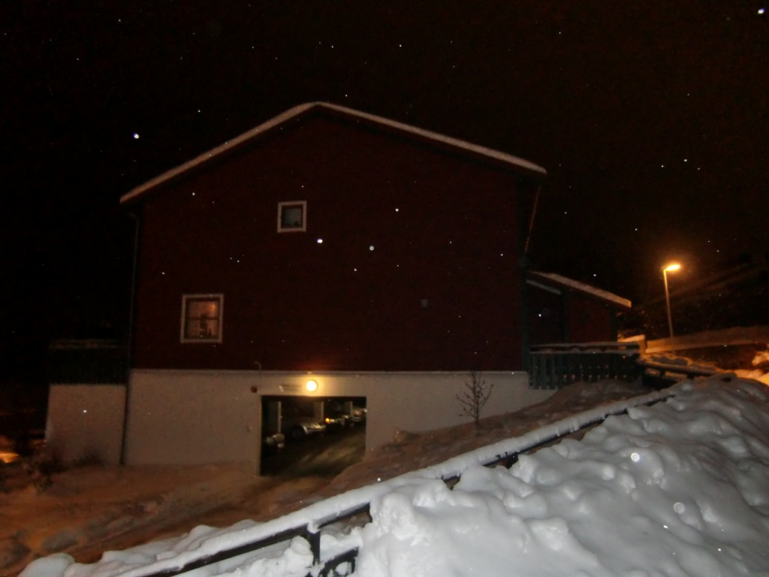
1 Garasjeanlegg FVV 81-91 Fellesgarasjen er bygd under rekke av seks selveierseksjoner.

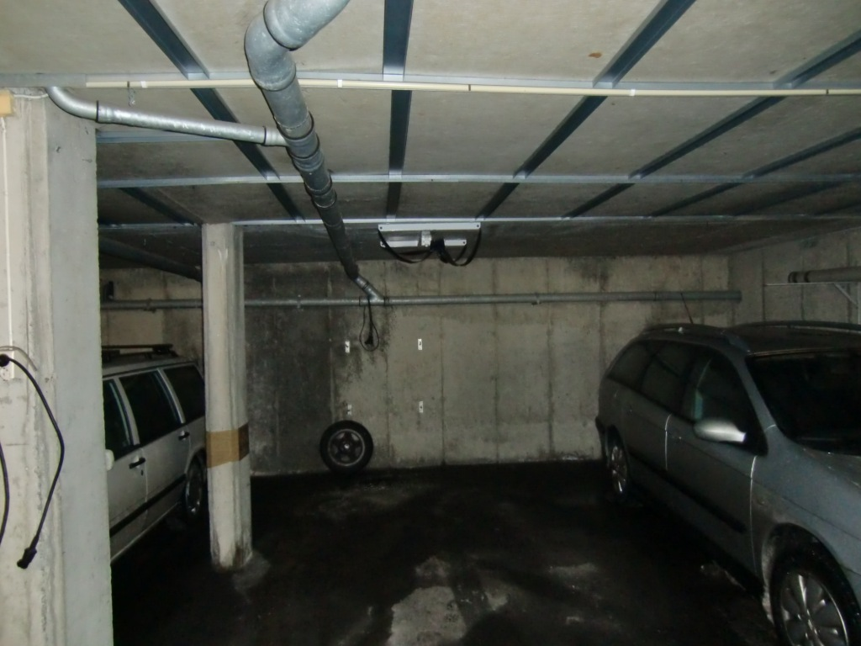
2 Avløpsledninger fra selveierseksjoner er ført ned til felles stikkledning i garasjen
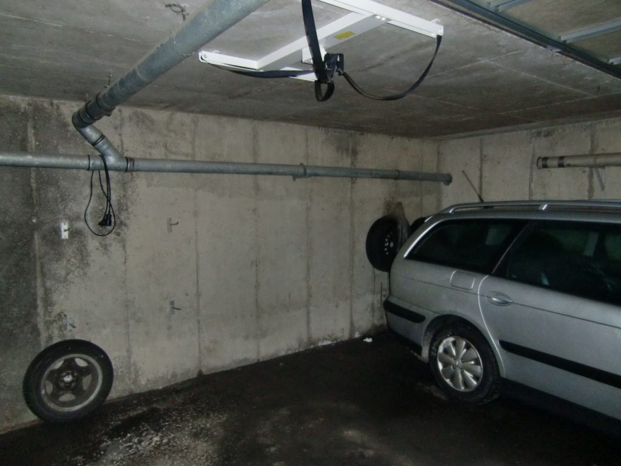
3 Avløpsledning med skade, lekkasje

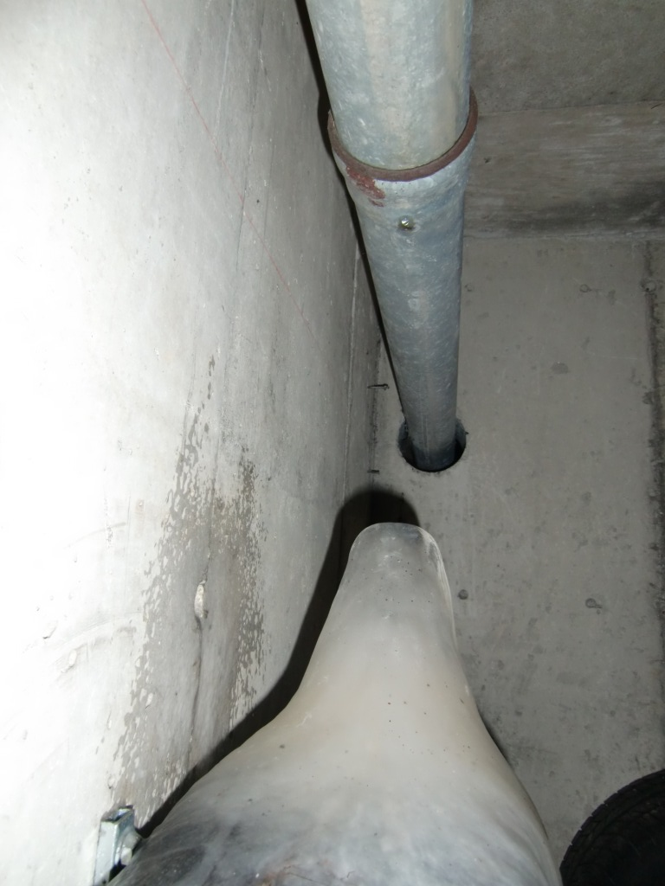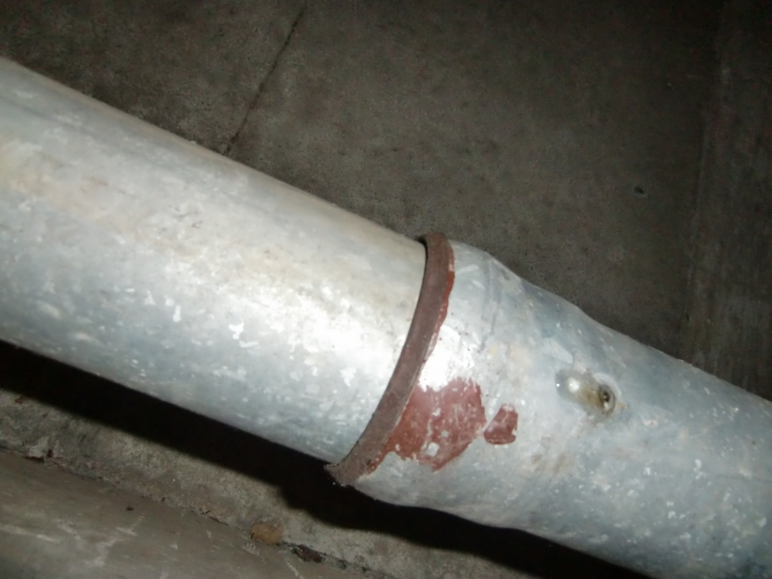
4 Nærbilde av lekkasje 5 Nærbilde av skade på rør

